四川省2014年中考化学专题汇编9化学反应模拟图型
9．（3分）（2014•成都）我国科学家创造性地构建了“单中心铁催化剂”，在甲烷高效转化研究中获得重大突破．其成果在最近的美国《科学》杂志发表．该转化的微观示意图如下：
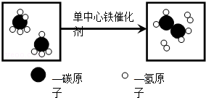
有关转化的说法错误的是（ ）
 | A． | 催化剂改变了反应速率 | B． | 反应前后原子的种类发生了变化
 | C． | 生成物之一为C₂H₄ | D． | 反应物与生成物均有分子构成
选项为：B

12．（4分）（2014•达州）图为某一化学反应的微观示意图（X、Y、Z、W分别表示四种不同的物质）．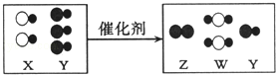
回答下列问题：
（1）该化学反应涉及的物质中，可能属于氧化物的有 3 种；
（2）该反应的化学方程式可用X、Y、Z、W表示为 2X+2Y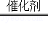Z+2W ；
（3）上图中某元素的粒子结构示意图为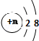，其微粒符号可表示为A^{2﹣}，则m的值为 8 ．

解：由化学反应的微观示意图和质量守恒定律可知，各物质反应的微粒个数关系是：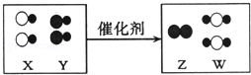
（1）由物质的微观构成可知，X、Y、W三种物质的分子都是由两种原子构成，若一种原子是氧原子，就属于氧化物；
（2）由化学反应的微观示意图和质量守恒定律可知，各物质反应的微粒个数关系是2：2：1：2．所以，反应的化学方程式是：2X+2Y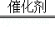Z+2W；
（3）由元素的粒子结构示意图为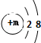，其微粒符号可表示为A^{2﹣}可知，其原子的核外最外层有6个电子，在原子中核内质子数等于核外电子数=2+6=8．
故答为：（1）3；（2）2X+2YZ+2W；（3）8．
9．（2.5分）（2014•乐山）有机物X在一定条件下可转化为Y和Z，其反应的微观示意图如下．有关说法中，正确的是（ ）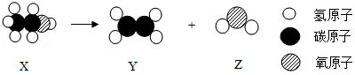
 | A． | X、Y、Z都是有机物 | B． | Y中碳、氢原子个数比为1：4
 | C． | X中碳、氢元素的质量比是1：3 | D． | X的化学式是C₂H₅OH
答案为：D．
20．（3分）（2014•广安）质量守恒定律是化学反应中的重要规律，我能运用此规律解答下列问题：
（1）某纯净物X在空气中完全燃烧，反应的化学方程式为：X+3O₂=2CO₂+3H₂O（反应条件已略去），则X的化学式为 C₂H₄ ．
（2）在催化剂并加热的条件下，A与B反应生成C和D．反应前后分子变化的微观示意图所下所示：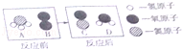
①下列说法正确的是 abcd （填序号）．
a、该反应类型为置换反应
b、4种物质中只有D属于氧化物
c、反应前后，氮元素化合价升高
d、化学反应中分子可以再分，而原子不能
②该反应的化学方程式为 4NH₃+3O₂2N₂+6H₂O ．
解：（1）根据反应前后原子的种类和数目都不变：X+3O₂═2CO₂+2H₂O，可以知道反应后有2个C，4个H，6个O，而反应前只出现了6个O，故X中含有2个C，4个H，化学式为C₂H₄．
（2）解：将图对应成微粒相等如图：
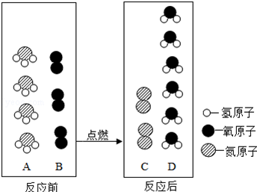
化学方程式为：4NH₃+3O₂2N₂+6H₂O
a、根据置换反应是指一种单质与一种化合物反应，生成另一种单质和另一种化合物的反应，故a正确；
b、根据氧化物是指由两种元素组成，其中一种为氧元素的化合物，可知b正确；
c、反应前，氮元素显﹣3价，反应后，氮元素显0价，故c正确；
d、化学反应中分子可以再分，而原子不能再分正确；
故选abcd
故答案为：（1）C₂H₄ （2）①abcd ②4NH₃+3O₂2N₂+6H₂O
6．（3分）（2014•德阳）甲烷和水反应可以制水煤气（混合气体），其反应的微观示意图如图所示：根据以上微观示意图得出的结论中，正确的是（ ）
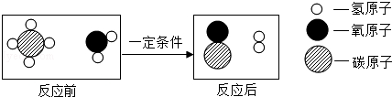
 | A． | 反应前后各元素的化合价均不变
 | B． | 水煤气的成分是一氧化碳和氧气
 | C． | 该反应中含氢元素的化合物有3种
 | D． | 该反应的化学方程式中甲烷和水的计量数之比为1：1
答案：D

